和平县国家级电子商务进农村综合示范工作
简 报

（第62期）

和平县国家级电子商务进农村工作领导小组办公室 2023年6月26日

县工商信局检查指导农产品上行体系创建工作情况

6月26日上午，和平县工业商务和信息化局副局长巫玉婷率电子商务股工作人员一行前往我县农产品加工认证中心和电商直播基地检查指导尾款项目中的农产品上行体系创建工作的开展情况。通过听取汇报、实地察看详细了解农产品加工认证中心和电商直播基地各功能区定位作用、发展思路和运营情况。
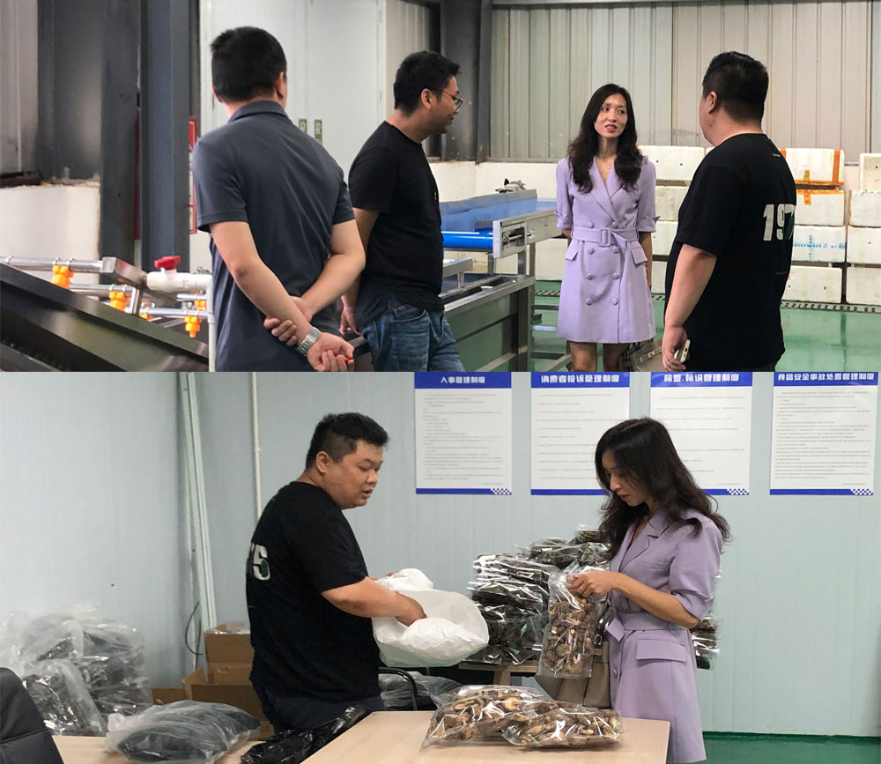
现场察看和了解了我县农产品认证中心建设布局、仪器设备、人员配置及运行现状，并就产品生产工艺流程、原材料采购、市场销售等情况与承办企业进行深入交流。随后来到电商直播基地实地查看，详细了解基地运行、产品定位、营销策略、粉丝量等情况。

巫玉婷副局长指出，为强化农产品上行服务能力建设，扩大农村产品网络销售，带动农民增收致富，一是建设农产品加工认证中心，针对当地特色农产品，开展分级、包装、预冷、加工等，对农产品的标准化、质量认证等综合性建设，有效促进本地特色农副产品标准化生产，以质量认证助推农业高质量发展“出村进城”。二是打造电商直播基地，大力培育直播业态，利用直播带货“流量效应”搭建农产品销售崭新渠道，做好电商助农直播是产业推动乡村振兴的新举措，要从产品筛选、包装、品牌、推广等方面着手，依托直播、短视频等电商新业态，帮助当地的农特产品“走出去”,为农产品上行发展和促进乡村经济发展注入新动能。要求承办企业要认真落实项目农产品上行体系建设各项工作，并要求针对目前项目推进过程中遇到的困难和问题，理清思路、提升质量、加快项目实施进度、夯实服务力求高效，确保项目按期建成全面投入使用，切实发挥助农增收实效。

报：省商务厅，市商务局，县四套班子成员
送：县国家级电子商务进农村综合示范工作领导小组成员单位
各镇人民政府
（共印75份）

